**المهارات الدفاعية ضد مهاجم مستحوذ على الكرة**

1- المقابلة (المهاجمة)

ان مهارة المقابلة هي عملية مهاجمة للمهاجم المستحوذ على الكرة كمحاولة لمنعه أو للحد من فاعليته في أداء التصويب أو الخداع، ولا بد أن يعلم المدافع مسبقة ذراع التصويب بالنسبة للمهاجم، لأنها تحدد بشكل كبير طريقة الخروج والمقابلة.

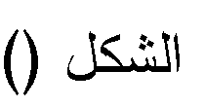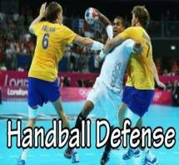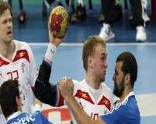

شكل يوضح مهارة المقابلة

2- التصدي للتصويب

ان واجب المدافع الرئيس تجاه اللاعب المهاجم الحائز على الكرة الذي يحاول التصويب هو إعاقة التصويب، الا انه على المدافع الا يتسرع بالاندفاع إلى الأمام أو إلى جهة التصويب لمحاولة إعاقة الكرة الا في اللحظة الحقيقية التي يؤدى عندها التصويب، وهذا يتطلب بطبيعة الحال تمتع المدافع بالقدرة على التوقع الجيد الحركات المهاجم، وفي بعض الأحيان يستطيع المدافع خداع المهاجم بالتظاهر بإعطائه ثغرة للتصويب ثم يحاول بسرعة تغطية تلك الثغرة في اللحظة المناسبة.

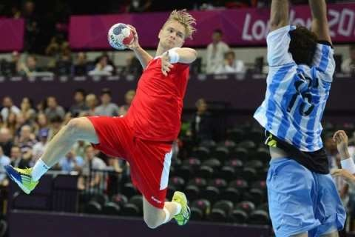

3- قطع الكرة والاستحواذ عليها أو وتشتيتها

وهي من الحركات الدفاعية المهمة في حالة حسن استغلالها، فقطع الكرة من المهاجم يمكن القيام منها بهجوم خاطف وتسجيل هدف، ولكن في حالة الفشل يمكن أن تعمل ثغرة في صفوف الخط الدفاعي، مما يسهل استغلالها من الفريق المنافس، ولهذا يجب أن يكون تحرك المدافع حذراً اتجاه اللاعب المهاجم باختياره اللحظة المناسبة للانقضاض على الكرة وتشتيتها، أو الحصول عليها، وحساب نسبة الخطأ من جراء خروجه الخاطئ وما يسببه ذلك من سلبية كبيرة على زملائه المدافعين.

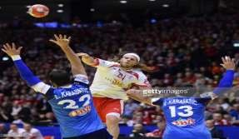

شكل يوضح محاولة قطع الكرة

ويجب على المدافع أن يكون منتبها لأحداث اللعب جميعها للإسهام في قطع الكرات الطويلة من حارس المرمى أو اللاعبين في خط الدفاع المنافس، وعلى المدافع أن يتصف بالقدرة العالية على توقع حركة لعب المنافس ليستطيع التحرك وفقاً لذلك.

4- الدفاع ضد الطبطبة

وهي كل الحركات التي يؤديها المدافع لقطع الكرة من المهاجم الذي يقوم بالطبطبة. أو الحد من خطورته وعمل رمية حرة على أقل تقدير، لمنع تقدمه نحو المرمى وتشكيل خطورة عليه، ودائما ما يحاول المدافع من ابعاد المهاجم نحو الجانبين للتقليل من خطورته وتضييق زاوية التصويب. 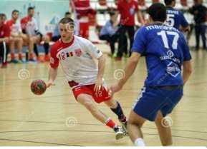

شكل يوضح محاولة التصدي للطبطبة